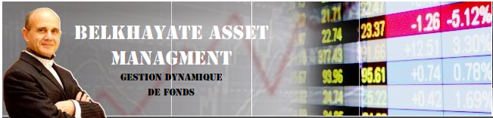

BELKHAYATE ASSET MANAGEMENT
Mr El Mostafa BELKHAYATE | Président
www.belkhayate.ma

Communiqué de Presse

Genève le 22 Mars 2010

APPEL A CANDIDATURES
El Mostafa Belkhayate, maître conférencier et Trophée Or 2009 de l’Analyse Technique et Graphique des Marchés Financiers, cherche 2 équipes d’étudiants pour un projet de création et développement d’un indicateur unique au monde : l’indicateur qui calcule en temps réel l’espérance mathématique de gain d’un marché boursier (actions, devises ou tout autre support financier).
- Dés le 29 avril 2010, un budget initial de 20’000 euros sera attribué à chaque équipe sélectionnée.

- Au 31 décembre 2010, une prime de 100’000 euros sera attribuée à l’équipe qui aura fourni un travail satisfaisant. Les deux équipes pouvant être récompensées.
- Une équipe doit être composée d’un informaticien, d’un mathématicien et d’un chef de projet qui doit avoir une idée des marchés boursiers.

- Les candidats peuvent postuler en équipe ou individuellement.

- Date de clôture des inscriptions : 28 avril 2010.
Période de Sélection : du 19 Mars au 28 Avril 2010.
Présentation des éléments du cahier des charges pendant le Salon de l’Analyse Technique et Graphique des Marchés Financiers (www.salonat.com) les 26 & 27 Mars à Paris à l’Espace Pierre Cardin (STAND C3) et la semaine du 12 au 16 Avril à Marrakech.

Informations : info@belkhayate.ma / Formulaire de candidature sur www.belkhayate.ma

Contact presse
El Mostafa Belkhayate
mostafa@belkhayate.ma
Tél.: + 41 22 575 42 30
Mobile : +33 6 17 66 78 12



